26. března 2020 20:00

„Je to náš dluh.“ Válková chce po kauze Urválek odškodnit politické vězně za ochranný dohled
Hana Mazancová
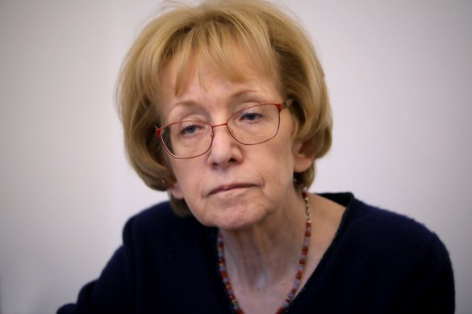Helena Válková Foto: Ludvík Hradilek, Deník N
Zmocněnkyně pro lidská práva Helena Válková (ANO) navrhla vládě, aby odškodnila politické vězně minulého režimu, kterým byl uložen i ochranný dohled.
Odškodnění pro politické vězně minulého režimu, kteří se museli podrobit i takzvanému ochrannému dohledu, se na Radě vlády pro lidská práva začal řešit v polovině ledna, a to na základě podnětu advokáta Lubomíra Müllera. Ten reagoval na článek serveru Info.cz, podle nějž se Válková „podílela na šikaně disidentů“.
Nynější poslankyně hnutí ANO v roce 1979 v časopise Prokuratura publikovala o ochranném dohledu text s komunistickým prokurátorem Josefem Urválkem, který se mimo jiné podílel na justiční vraždě Milady Horákové. Válková se opakovaně bránila, že se jednalo o odborný výzkum týkající se recidivistů a že o Urválkově minulosti v té době nevěděla.
Možným odškodněním pro politické vězně, kterým byl také uložen ochranný dohled, se začala zabývat právnička a bývalá disidentka Lenka Marečková. Ta totiž dopis od advokáta Müllera – adresovaný právě Válkové – viděla na facebooku Jaroslava Hutky. „Šlo o institut, který byl stejně jako jiné typy pronásledování a věznění vůči politickým vězňům zneužíván, a to mnohdy způsobem šikanózním,“ vysvětluje Marečková pro Deník N.
Zmocněnkyně Válková ochranný dohled pro politické vězně označila za problém, který se dlouho neřešil. „Je to náš dluh, takže s tím naprosto souhlasím,“ sdělila Deníku N.
Podle ní nelze zpochybnit, že těm, kterým byl ochranný dohled uložen, náleží odškodnění. „Cena za otevření toho tématu pro mě osobně byla velmi vysoká, nicméně jsem ráda, že se ten dluh splatí, aspoň v to doufám. A jistě o tom přesvědčím kolegy ve Sněmovně,“ doplnila. „Je dobře, že se to otevřelo, byť bych si to dovedla představit v jiných souvislostech. Osobně mě to velmi poškodilo a dotklo se mě to,“ dodala.

Zneužit proti vězňům svědomí
Ochranný dohled byl ukládán podle zákona č. 44 z 1. července 1973. Jak stojí hned v úvodu zákona, mělo se jednat o „opatření, jehož účelem je přispět k dalšímu posílení ochrany společnosti před protispolečenskou činností osob zvlášť narušených, jakož i k dovršení nápravy odsouzeného“.
„Pokud vím, první ochranný dohled politickému vězni, který se podařilo dohledat, byl uložen v roce 1978 nebo 1979, další v roce 1981. Vykonávány na nich byly od roku 1984,“ říká Marečková.
Ochranný dohled, který měla na starosti Veřejná bezpečnost v místě pobytu odsouzeného, byl podle zákona ukládán odsouzeným pro obecnou kriminalitu. V 80. letech ho začal režim zneužívat proti takzvaným „vězňům svědomí“, tedy lidem, které komunistický režim stíhal za politické názory.
Rada proto odškodnění pro tyto politické vězně odsouhlasila, protože je podle ní třeba se „s touto křivdou minulosti vyrovnat“. Podle předkládací zprávy, kterou má Deník N k dispozici, nebyl ochranný dohled odškodněn podle zákona o soudních rehabilitacích z roku 1990, jako se to stalo v jiných případech.
Zpráva podotýká, že ochranný dohled představoval „výrazný zásah do svobody pohybu či pobytu a soukromého a rodinného života“, například v podobě určení místa pobytu, povolování vycházek a cestování nebo vstupů do obydlí.
„Tato omezení často byla doprovázena i dalšími ústrky v praxi ze strany státních orgánů, jak dokumentují svědectví Charty 77 a Výboru na obranu nespravedlivě stíhaných,“ stojí ve zprávě.
Členka Rady Marečková uvedla, že v databázi Výboru na obranu nespravedlivě stíhaných je celkem šestnáct lidí, kterých by se odškodnění mohlo týkat. Rada nicméně v dokumentech pro vládu píše, že by se jednalo spíše o desítky osob. Podle advokáta Müllera by se to mohlo dotknout až stovky nespravedlivě pronásledovaných.
„Přesný počet neznáme, jestli jich je šestnáct, dvacet, třicet, to se zjistí,“ doplnila zmocněnkyně Válková.

Symbolická částka
Materiál schválený Radou vlády pro lidská práva tak před pár dny doputoval na vládu. Ta ho měla tento týden na programu, kvůli řešení koronavirové krize ho ale dosud neschvalovala.
Podle Marečkové současný zákon o soudních rehabilitacích neumožňuje politické vězně, kterým byl uložen i ochranný dohled, odškodnit. „Zákon o soudních rehabilitacích sice tu možnost otevírá, ale chybí ustanovení o způsobu, výši částky a podobně. Proto jsem naformulovala podnět, který by se vztahoval na všechny politické vězně, kteří se mu museli podrobit. Částka by měla odpovídat té, která byla poskytnuta za samotné věznění, byť i ta byla jen symbolická. K reálnému odškodnění ani za věznění z politických důvodů nikdy nedošlo,“ říká.
Podle usnesení Rady by tak ministerstvo spravedlnosti mělo připravit analýzu, jak tyto lidi podle zákona o soudní rehabilitaci odškodnit. Marečková míní, že věznění by měli být odškodněni z úřední povinnosti na základě databáze ministerstva spravedlnosti. „Ale zároveň by to nemělo být překážkou v podání žádosti těm, kdo nepožádali o odškodnění za samotné věznění, ale podmínky pro odškodnění by jinak splňovali. Vztahovat by se mělo i na dědice, pokud by oprávněný již nežil. Nepohybujeme se v tak daleké minulosti jako u zločinů 50. let, ale přesto někteří z těch, co dohled ve velmi těžkých podmínkách podstoupili, už nežijí,“ vysvětluje.
Premiér Andrej Babiš (ANO) na dotaz Deníku N, zda tento návrh podporuje, nereagoval. Neodpověděla ani ministryně spravedlnosti Marie Benešová (za ANO). „Paní ministryně se nedomnívá, že by toto téma nyní nějak výrazněji zasáhlo do současné situace v zemi,“ vzkázala pouze přes mluvčího Vladimíra Řepku.
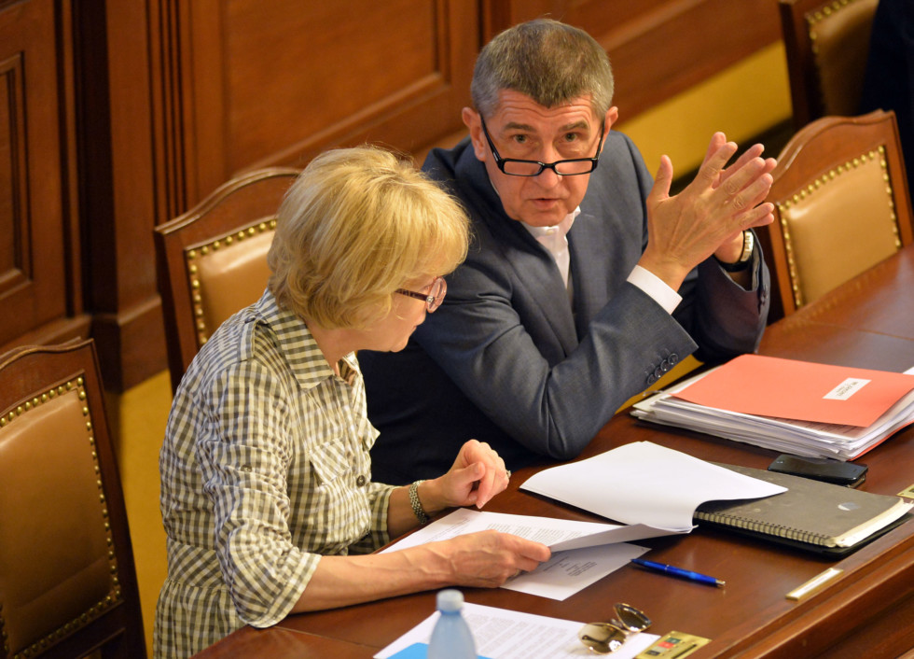Helena Válková a Andrej Babiš. Foto: ČTK
Advokát Müller zájem o téma vítá, navrhovaná analýza ministerstva spravedlnosti však podle něj sama o sobě řešením není. „Mám za to, že jde o vcelku jednoduchou záležitost, kterou není třeba zbytečně komplikovat a časově natahovat. Jednoduchý rozbor toho, kolika osob se to může týkat, co by bylo přiměřenou náhradou a jaké celkové náklady lze očekávat, jsem paní vládní zmocněnkyni poslal. Není nutné kolem toho dělat časově a finančně nákladné vědecké studie,“ myslí si.
Müller v dopise Válkové navrhuje za každý rok ochranného dohledu odškodnit částkou 60 tisíc korun. A protože byl dohled vyměřován na jeden až tři roky, počítá s průměrem sto tisíc na osobu. Pokud by byla oprávněných zhruba stovka, odhaduje Müller celkové náklady na deset milionů, a to bez dodatečných nákladů na zpracování a vyhodnocování analýz.
„Je třeba vzít v úvahu, že žadatelé jsou pokročilého věku, postupně vymírají a bylo by žádoucí, aby se ti, kdo ještě žijí, odškodnění dočkali,“ uzavírá.
Tento článek čtete zdarma díky předplatiteli: Hana Mazancová Pokud Vám nestačí jeden, prohlédněte si nabídku předplatného

